宣汉县柏树华英中学
2019年部门决算编制说明

一、基本职能及主要工作
（一）主要职能。
宣汉县柏树华英中学是一所全额拨款事业单位，服务宣汉县柏树镇的德育、教学、教研、后勤等管理事务。
1、研究拟定全乡教育发展战略和教育工作的规定、办法,监督和检查所属学校对党和国家的教育方针、政策、法规的贯彻执行。要依法办学,不断提高管理水平和教育质量。不断改善办学水平和提高教育质量,促进全镇中学教育均衡发展。
2、管理和指导教育教学研究工作;规划、指导教育现代化和教育信息化工作;发挥教研中心作用。组织开展教育教学研究课、教学观摩、教学竞赛、课题实验、经验交流、教学基本功训练、专题研讨等教研活动。
3、发挥教师进修培训作用。负责制定并实施教师继续计划,并有针对性的组织教师参加培训进修,更新教育观念,提高教师职业道德水平和教育教学能力。
4、管理学籍。建立全乡镇适龄儿童、少年档案,掌握全乡每学年适龄儿童、适龄少年人数,严格控制学生辍学。已入学学生建立学籍档案,并报教育行政部门备案。
5、负责教育教学业务档案的管理、教育统计、教师工资统计、学校报帐。管理本部门教育经费;拟定教育经费筹措和管理的规定及财务管理制度;统计并监测全乡教育经费的筹措和使用情况
二、部门概况
学校现有教职工41人，初中学生406名。正式在编教师41人，特岗教师0人，退休人员17人。学校共设校长室、行政办、教导处、后勤、安全管理办公室五大机构，无变动情况。
三、收支决算总体情况说明
2019年宣汉县柏树华英中学本年收入合计845.45万元，其中：一般公共预算财政拨款收入845.45万元，占100%。
（图1：收入决算结构图）（饼状图）
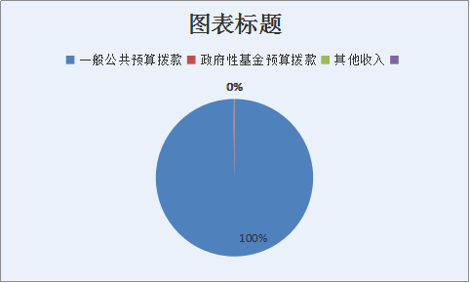

2019年宣汉县柏树华英中学本年支出合计845.45万元，其中：基本支出712.75万元，占89.41%；项目支出0万元，占0%。
（图2：支出决算结构图）（饼状图）
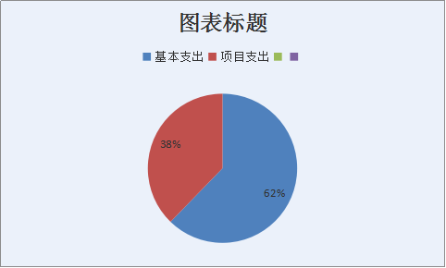

四、财政拨款收入支出决算总体情况说明
2019年度财政拨款收入总计845.45万元，支出845.45万元。与2018年相比，财政拨款收入总计增加152万元，支出总计增加152万元，减少10%。增加的主要原因是2019年营养餐、生活补助、教师工资支出等项目资金增加152万元。
（图3：财政拨款收、支决算总计变动情况）（柱状图）
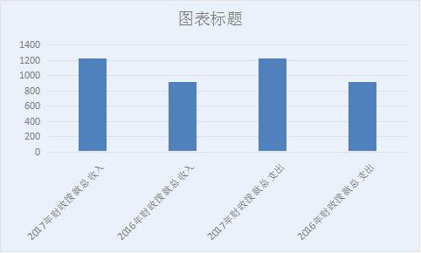

五、一般公共预算财政拨款支出决算情况说明
（一）一般公共预算财政拨款支出决算总体情况
2019年度一般公共预算财政拨款支出845.45万元，占本年支出合计的100%。占本年度的100%，与2018年相比，一般公共预算财政拨款增加152万元，增加21.9%。
（图4：一般公共预算财政拨款支出决算变动情况）（柱状图）
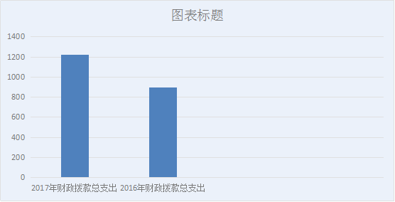

（二）一般公共预算财政拨款支出决算结构情况
2019年一般公共预算财政拨款支出845.45万元，主要用于以下方面:教育支出712.75万元，占84.3%；社会保障和就业支出65.9元，占7.8%；医疗卫生支出23.47万元，占2.8%；住房保障支出43.33万元，占5.1%。
（图5：一般公共预算财政拨款支出决算结构）（饼状图）
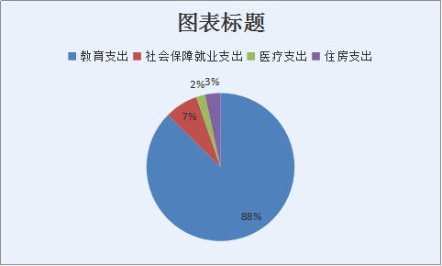

- 一般公共预算财政拨款支出决算具体情况
1.一般公共服务（类）***（款）***（项）: 无。
2.教育（类）***（款）***（项）:教育支出普通教育支出初中教育845.45万元，完成预算100%。
3.科学技术（类）***（款）***（项）: 无
4.文化体育与传媒（类）***（款）***（项）: 无
5.社会保障和就业（类）***（款）***（项）:事业单位离退休支出96万元，完成预算100%，机关事业单位基本养老保险缴费支出65.9万元，完成预算100%。
6.医疗卫生与计划生育（类）***（款）***（项）:支出决算为23.47万元，完成预算100%。
7.住房保障（类）***（款）***（项）:支出决算为43.33万元，完成预算100%。
六、一般公共预算财政拨款基本支出决算情况说明
2019年度一般公共预算财政拨款基本支出845.45万元，其中：
人员经费757.89万元，主要包括：基本工资、津贴补贴、奖金、伙食补助费、绩效工资、机关事业单位基本养老保险缴费、职业年金缴费、其他社会保障缴费、其他工资福利支出、离休费、退休费、抚恤金、生活补助、医疗费、奖励金、住房公积金、提租补贴、购房补贴、其他对个人和家庭的补助支出等。
公用经费87.56万元，主要包括：办公费、印刷费、咨询费、手续费、水费、电费、邮电费、取暖费、物业管理费、差旅费、因公出国（境）费用、维修（护）费、租赁费、会议费、培训费、公务接待费、劳务费、委托业务费、工会经费、福利费、公务用车运行维护费、其他交通费、税金及附加费用、其他商品和服务支出、办公设备购置、专用设备购置、信息网络及软件购置更新、其他资本性支出等。
（数据来源数据来源财决08-1表，根据本部门实际支出情况罗列全部经济分类科目。）
七、“三公”经费财政拨款支出决算情况说明
（一）“三公”经费财政拨款支出决算总体情况说明
2019年度“三公”经费财政拨款支出决算为0.4万元，完成预算100%，决算数预算数持平的主要原因是学校厉行节约。
（上述“预算”口径为调整预算数。）
（二）“三公”经费财政拨款支出决算具体情况说明
2019年度“三公”经费财政拨款支出决算中，因公出国（境）费支出决算**万元，占**%；公务用车购置及运行维护费支出决算**万元，占**%；公务接待费支出决算0.40万元，占100%。具体情况如下：
（图6：“三公”经费财政拨款支出结构）（饼状图）
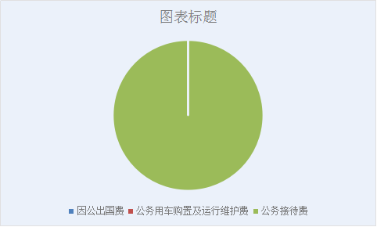

1.因公出国（境）经费支出0万元。
2.公务用车购置及运行维护费支出0万元
3.公务接待费支出0.4万元。主要用于执行公务、开展业务活动开支的交通费、住宿费、用餐费等。国内公务接待25批次，308人次（不包括陪同人员），共计支出0.4万元。具体内容包括：校园食品检查、毕业年级检查等。其中：外事接待0批次，0人，共计支出0万元。
公务接待费支出决算比2018年下降0.09万元，下降0.18%。主要原因是降低标准。
八、政府性基金预算支出决算情况说明
2019年度政府性基金预算拨款支出0万元。
九、国有资本经营预算支出决算情况说明
2019年度国有资本经营预算拨款支出**万元。
十、其他重要事项的情况说明
（一）机关运行经费支出情况
2019年度，***机关运行经费支出**万元，比2018年增加/减少**万元，增长/下降**%（或与2018年决算数持平）。
（数据来源财决CS05表）
（二）政府采购支出情况
2019年度，***政府采购支出总额**万元，其中：政府采购货物支出**万元、政府采购工程支出**万元、政府采购服务支出**万元。主要用于…（具体工作）。授予中小企业合同金额**万元，占政府采购支出总额的**%，其中：授予小微企业合同金额**万元，占政府采购支出总额的**%。
（数据来源财决CS06表）
（三）国有资产占有使用情况
截至2019年12月31日，***共有车辆**辆，其中：部级领导干部用车**辆、一般公务用车**辆、一般执法执勤用车**辆、特种专业技术用车**辆、其他用车**辆；单价50万元以上通用设备**台（套），单价100万元以上专用设备**台（套）。
（数据来源财决CS05表，按部门决算报表填报数据罗列车辆情况。）
（四）预算绩效情况
1.绩效目标管理情况。
按照预算绩效管理要求，本部门对2019年一般公共预算项目支出开展了绩效目标管理，共编制绩效目标**个，涉及财政资金***万元，覆盖率达到**%。
（说明编制绩效目标的项目个数、资金量和覆盖率。）
2.部门整体支出绩效自评开展情况。
按照预算绩效管理要求，本部门对2019年整体支出开展绩效自评，自评得分**分，存在的问题：一是……，二是……，三是……。下一步改进措施：一是……，二是……。
（说明部门整体支出绩效自评开展总体情况、得分、总体绩效、存在问题及下一步措施。得分情况请于2018年部门整体支出绩效评价得分表中填列）

2019年部门整体支出绩效评价得分表
一级指标 | 二级指标 | 三级指标 | 得分
部门决策（25分） | 目标任务（15分） | 相关性（5分） | 5
部门决策（25分） | 目标任务（15分） | 明确性（5分） | 5
部门决策（25分） | 目标任务（15分） | 合理性（5分） | 5
部门决策（25分） | 预算编制（10分） | 测算依据（5分） | 5
部门决策（25分） | 预算编制（10分） | 目标管理（5分） | 5
综合管理（30分） | 专项资金分配时限（2分） | 省级财力专项预算分配时限（1分） | 1
综合管理（30分） | 专项资金分配时限（2分） | 中央专款分配合规率（1分） | 1
综合管理（30分） | 中期评估（2分） | 执行中期评估（2分） | 2
综合管理（30分） | 绩效监控（5分） | 预算执行进度监控（2分） | 2
综合管理（30分） | 绩效监控（5分） | 绩效目标动态监控（3分） | 3
综合管理（30分） | 非税收入执收情况（2分） | 非税收入征收情况（1分） | 1
综合管理（30分） | 非税收入执收情况（2分） | 非税收入上缴情况（1分） | 1
综合管理（30分） | 资产管理（6分） | 资产管理信息化情况（2分） | 2
综合管理（30分） | 资产管理（6分） | 行政事业单位资产报告情况（2分） | 2
综合管理（30分） | 资产管理（6分） | 资产管理与预算管理相结合（2分） | 2
综合管理（30分） | 内控制度管理（2分） | 内部控制度健全完整（2分） | 2
综合管理（30分） | 信息公开（6分） | 预算公开（2分） | 2
综合管理（30分） | 信息公开（6分） | 决算公开（2分） | 2
综合管理（30分） | 信息公开（6分） | 绩效信息公开（2分） | 2
综合管理（30分） | 绩效评价（5分） | 绩效评价开展（2分） | 2
综合管理（30分） | 绩效评价（5分） | 评价结果应用（3分） | 1
部门绩效情况（45分） | 履职成效（20分） | 部门特性指标 | 18
部门绩效情况（45分） | 可持续发展能力（15分） | 重点改革（重点工作）完成情况（5分） | 5
部门绩效情况（45分） | 可持续发展能力（15分） | 科技（制度、方法、机制等）创新（5分） | 5
部门绩效情况（45分） | 可持续发展能力（15分） | 人才培养（5分） | 5
部门绩效情况（45分） | 满意度（10分） | 协作部门满意度（3分） | 3
部门绩效情况（45分） | 满意度（10分） | 管理对象满意度（3分） | 3
部门绩效情况（45分） | 满意度（10分） | 社会公众满意度（4分） | 4

3.部门自行组织绩效评价开展情况。
本部门对下属单位***开展了整体支出绩效评价，得分为**分，存在的问题：一是……，二是……，三是……。下一步改进措施：一是……，二是……。/本部门对***项目开展了绩效评价，得分为**分，存在的问题：一是……，二是……，三是……。下一步改进措施：一是……，二是……。
（说明部门对下属单位或重点项目开展自评的总体情况、得分、总体绩效、存在问题及下一步措施，请各部门选择开展自评的下属单位或一至两个重点项目进行说明。得分情况请于2019年项目支出绩效评价得分表中填列）

2019年项目支出绩效评价得分表
单位名称/
项目名称
一级  指标 | 二级  指标 | 三级指标 | 分值 | 得分
（20分）  项目决策 | （10分）  科学决策 | 必要性  （政策依据) | 5 | 5
（20分）  项目决策 | （10分）  科学决策 | 可行性  （政策完善） | 5 | 5
（20分）  项目决策 | （10）  绩效目标 | 明确性 | 5 | 5
（20分）  项目决策 | （10）  绩效目标 | 合理性 | 5 | 5
（10分）  项目管理 | （7分）  资金管理 | 资金分配 | 3 | 3
（10分）  项目管理 | （7分）  资金管理 | 资金使用 | 4 | 4
（10分）  项目管理 | （3分）  项目执行 | 执行规范 | 3 | 3
（特性指标70分）  项目绩效 | （20）  项目完成 | 完成数量 | 5 | 5
（特性指标70分）  项目绩效 | （20）  项目完成 | 完成质量 | 5 | 5
（特性指标70分）  项目绩效 | （20）  项目完成 | 完成时效 | 5 | 5
（特性指标70分）  项目绩效 | （20）  项目完成 | 完成成本 | 5 | 5
（特性指标70分）  项目绩效 | （50分）  项目效益 | 经济效益（可选项） | 40 | 38
（特性指标70分）  项目绩效 | （50分）  项目效益 | 社会效益（可选项） | 40
（特性指标70分）  项目绩效 | （50分）  项目效益 | 生态效益（可选项） | 40
（特性指标70分）  项目绩效 | （50分）  项目效益 | 可持续效益（可选项） | 40
（特性指标70分）  项目绩效 | （50分）  项目效益 | 公平效率（可选项） | 40
（特性指标70分）  项目绩效 | （50分）  项目效益 | 使用效率（可选项） | 40
（特性指标70分）  项目绩效 | （50分）  项目效益 | 服务对象满意度 | 10 | 10
总分 | 98

十一、名词解释
1.财政拨款收入：指单位从同级财政部门取得的财政预算资金。
2.事业收入：指事业单位开展专业业务活动及辅助活动取得的收入。如…（二级预算单位事业收入情况）等。
3.经营收入：指事业单位在专业业务活动及其辅助活动之外开展非独立核算经营活动取得的收入。如…（二级预算单位经营收入情况）等。
4.其他收入：指单位取得的除上述收入以外的各项收入。主要是…（收入类型）等。
5.用事业基金弥补收支差额：指事业单位在当年的财政拨款收入、事业收入、经营收入、其他收入不足以安排当年支出的情况下，使用以前年度积累的事业基金（事业单位当年收支相抵后按国家规定提取、用于弥补以后年度收支差额的基金）弥补本年度收支缺口的资金。
6.年初结转和结余：指以前年度尚未完成、结转到本年按有关规定继续使用的资金。
7.结余分配：指事业单位按照事业单位会计制度的规定从非财政补助结余中分配的事业基金和职工福利基金等。
8、年末结转和结余：指单位按有关规定结转到下年或以后年度继续使用的资金。
9.一般公共服务（类）…（款）…（项）：指……。
10.外交（类）…（款）…（项）：指……。
11.公共安全（类）…（款）…（项）：指……。
12.教育（类）…（款）…（项）：指……。
13.科学技术（类）…（款）…（项）：指……。
14.文化体育与传媒（类）…（款）…（项）：指……。
15.社会保障和就业（类）…（款）…（项）：指……。
16.医疗卫生与计划生育（类）…（款）…（项）：指……。
17.节能环保（类）…（款）…（项）：指……。
18.城乡社区（类）…（款）…（项）：指……。
19.农林水（类）…（款）…（项）：指……。
20.交通运输（类）…（款）…（项）：指……。
21.资源勘探信息等（类）…（款）…（项）：指……。
22.商业服务业（类）…（款）…（项）：指……。
23.金融（类）…（款）…（项）：指……。
24.国土海洋气象等（类）…（款）…（项）：指……。
25.住房保障（类）…（款）…（项）：指……。
26.粮油物资储备（类）…（款）…（项）：指……。
……
……
……
（解释本部门决算报表中全部功能分类科目至项级，请参照《2018年政府收支分类科目》增减内容。）
27.基本支出：指为保障机构正常运转、完成日常工作任务而发生的人员支出和公用支出。
28.项目支出：指在基本支出之外为完成特定行政任务和事业发展目标所发生的支出。
29.经营支出：指事业单位在专业业务活动及其辅助活动之外开展非独立核算经营活动发生的支出。
30.“三公”经费：指部门用财政拨款安排的因公出国（境）费、公务用车购置及运行费和公务接待费。其中，因公出国（境）费反映单位公务出国（境）的国际旅费、国外城市间交通费、住宿费、伙食费、培训费、公杂费等支出；公务用车购置及运行费反映单位公务用车车辆购置支出（含车辆购置税）及租用费、燃料费、维修费、过路过桥费、保险费等支出；公务接待费反映单位按规定开支的各类公务接待（含外宾接待）支出。
31.机关运行经费：为保障行政单位（含参照公务员法管理的事业单位）运行用于购买货物和服务的各项资金，包括办公及印刷费、邮电费、差旅费、会议费、福利费、日常维修费、专用材料及一般设备购置费、办公用房水电费、办公用房取暖费、办公用房物业管理费、公务用车运行维护费以及其他费用。
32.……。

（名词解释部分请根据各部门实际列支情况罗列，并根据本部门职责职能增减名词解释内容。）

